华东师范大学数据科学与工程学院实验报告

课程名称：计算机网络与编程 | 年级：21级 | 上机实践成绩：
指导教师：张召 | 姓名：杨茜雅 | 学号：10215501435
上机实践名称：Lab04 |  | 上机实践日期：2023.3.24
上机实践编号： | 组号： | 上机实践时间：3.24-3.31

- 实验目的
1、熟悉Java多线程编程
2、熟悉并掌握线程创建和线程间交互
- 实验任务
1、熟悉创建线程⽅法，继承线程类，实现Runnable接⼝ (匿名类不涉及)
2、使⽤sleep() 、join() 、yield() ⽅法对线程进⾏控制
3、初步接触多线程编程
- 使用环境
IntelliJ IDEA
JDK 版本: Java 19
- 实验过程
Task 1: 使⽤继承Thread类的⽅式，编写ThreadTest类，改写run() ⽅法，⽅法逻辑为每隔1秒打印Thread.currentThread().getId() ，循环10次。实例化两个ThreadTest对象，并调⽤start() ⽅法，代码及运⾏结果附在实验报告中。
代码：
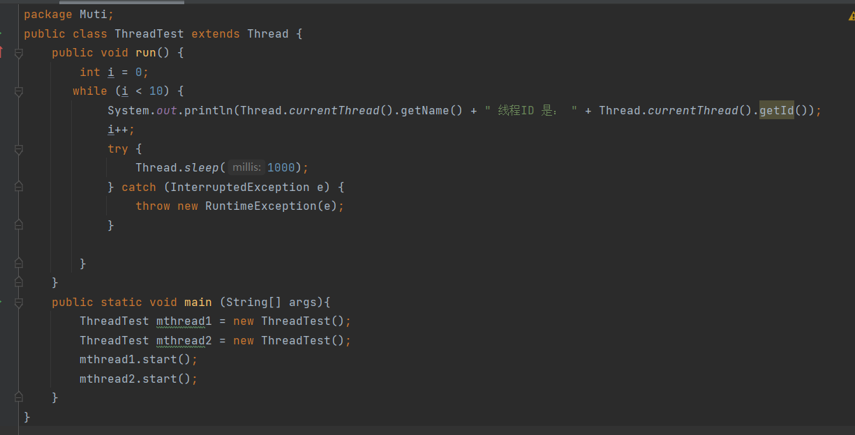
运行结果：
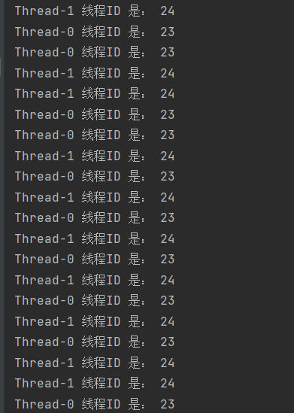

Task 2:
给出以下BattleObject 、Battle 、TestBattle 类，请改写Battle 类，实现Runnable接⼝， run()⽅法逻辑为让bo1 调⽤attackHero(bo2) ，直到bo2 的状态为isDestoryed() ，请完成代码后使⽤TestBattle 进⾏测试，将实现代码段及运⾏结果附在实验报告中。

代码：
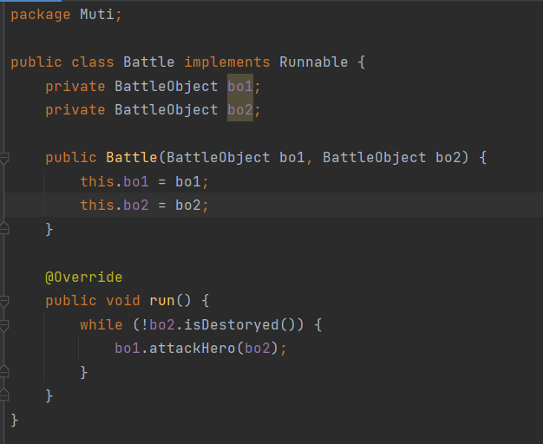
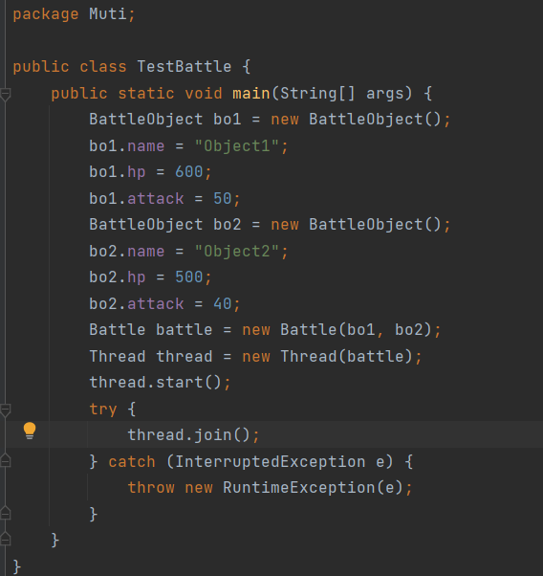

运行结果：
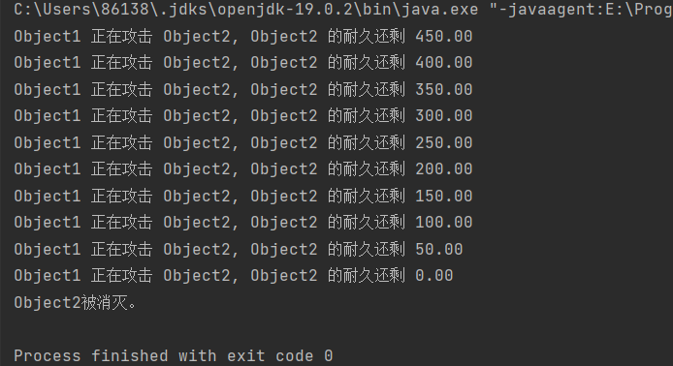

Task 3: 完善代码，⽤join⽅法实现正常的逻辑，并将关键代码和结果写到实验报告中。
代码：
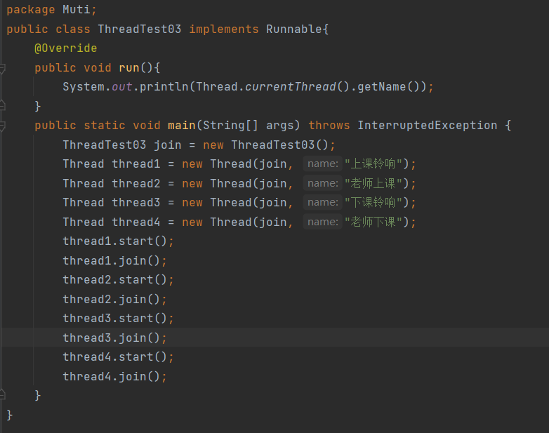
运行结果：
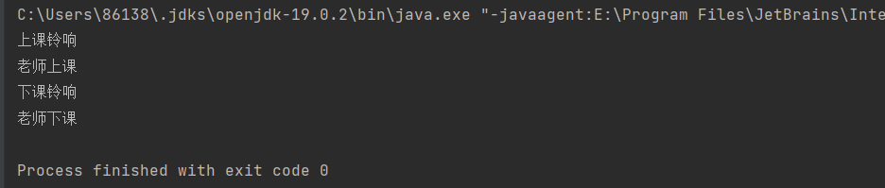

Task 4: 完善代码，将助教线程设置为守护线程，当同学们下课时，助教线程⾃动结束。并将关键代码和结果写到实验报告中。
代码：
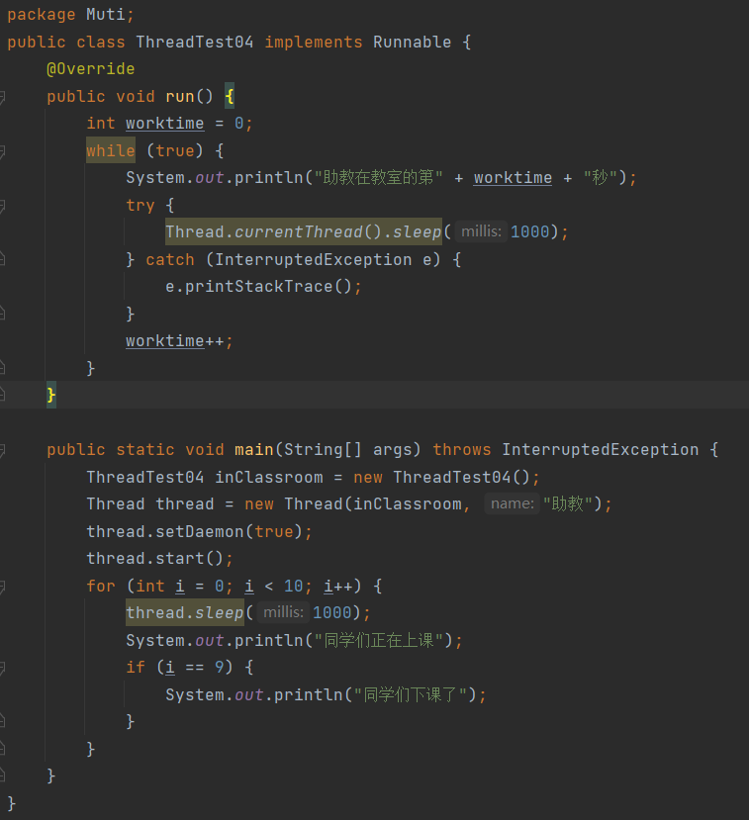

运行结果：
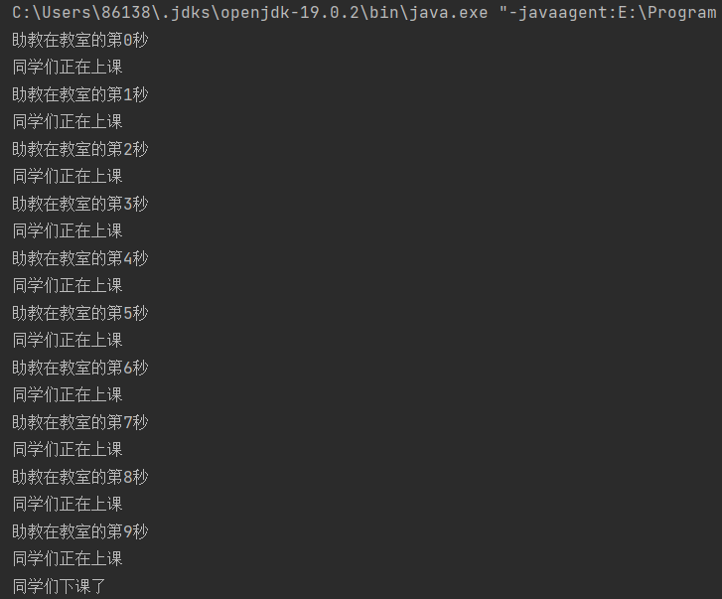
Task 5: 给出TestVolatile 类，测试main ⽅法，观察运⾏结果，并尝试分析结果。
代码：
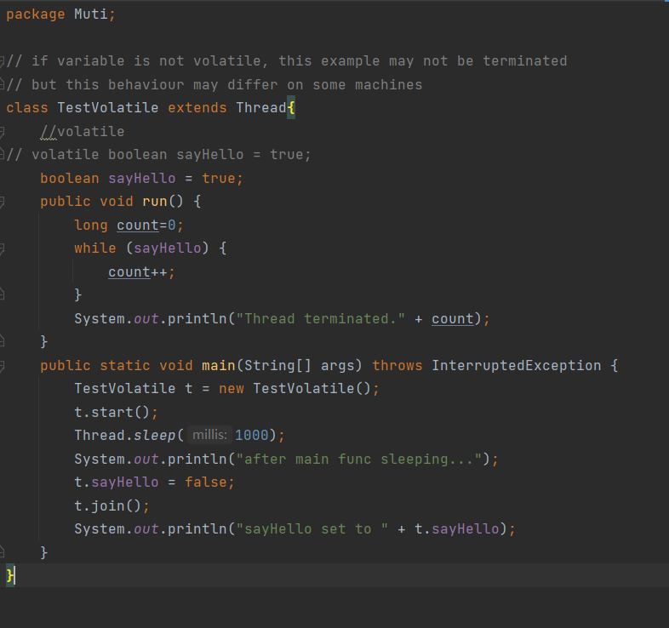
运行截图：
分析结果：
Volatile是java虚拟机提供的轻量级的同步机制，有三个特性：
- 保证可见性 （2）不保证原子性 （3）禁止指令重排
理解可见性：
可见性是指当多个线程访问同一个变量时，一个线程修改了这个变量的值，其他线程能够立即看得到修改的值。
JMM（Java内存模型，Java Memory Model）本身是一种抽象的概念，并不真实存在。它描述的是一组规则或规范，通过这组规范，定了程序中各个变量的访问方法。JMM关于同步的规定：
１）线程解锁前，必须把共享变量的值刷新回主内存；
２）线程加锁前，必须读取主内存的最新值到自己的工作内存；
３）加锁解锁是同一把锁；
由于JVM运行程序的实体是线程，创建每个线程时，JMM会为其创建一个工作内存（有些地方称为栈空间），工作内存是每个线程的私有数据区域。
而在这个程序中，代码一直卡在System.out.println(“after main func sleeping….”)阶段，主要原因就是因为volatile的特性（1），变量sayHello不使用volatile就没有可见性，主线程一直在循环中，sayHello的值一直没办法被更新为false。
接下来我们修改代码看一下情况是够符合我们的猜想：
加了volatile之后的代码：
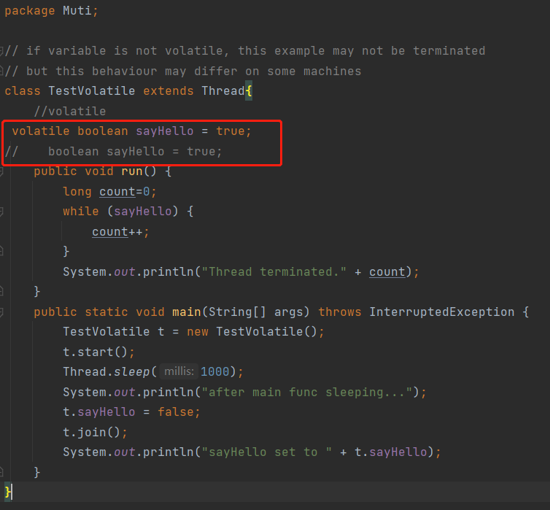
运行结果：
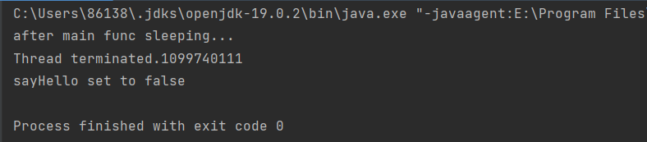
从这里可以看出，sayHello加了volatile之后主线程成功结束，因为JMM主动通知主线程更新sayHello的值，sayHello现在是false了。
Task 6:
给出PlusMinus 、TestPlus 、Plus 三个类，描述TestPlus 的main ⽅法的运⾏逻辑，并多次运⾏，观察输出结果，并尝试分析结果。
代码：
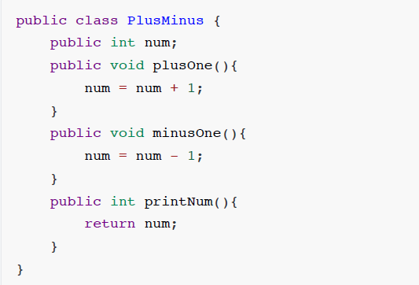
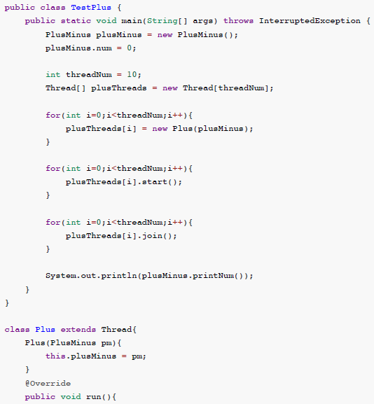
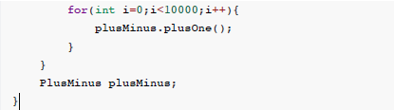
运行结果（多次运行）：

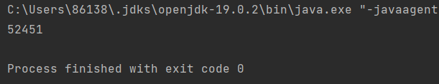
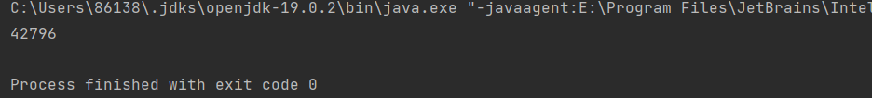
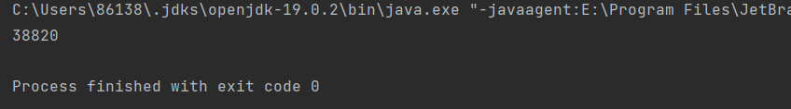
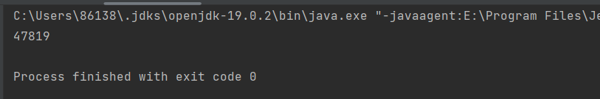
结果分析：
程序new了十个线程，然后依次开启十个线程，主线程依次等待新线程执行完毕。最后输出plusMinus的返回值。为什么每次运行的结果都不一样，可能是因为程序里面的变量都是普通的共享变量而不是使用volatile来保证可见性，所以当变量被修改之后，什么时候写入主存是不确定的，当其他线程去读取的时候，这个内存中可能还是原来的旧值，因此无法保证可见性，所以每次输出的结果都有可能不一样。并且PlusMinus中定义的加和减都不是原子性操作，也没有用synchronized和Lock来保证原子性，所以不能保证任意时刻只有一个线程执行该代码块，所以存在原子性问题，因此每次输出的结果都不一致。

- 总结
通过本次实验初步尝试并且熟悉了创建线程的⽅法，继承线程类，实现Runnable接⼝，了解使⽤sleep() 、join() 、yield() ⽅法对线程进⾏控制的方法，初步接触多线程编程，了解多线程编程的内核，为之后的java实践打下基础。

